发表论文（数字期刊网收录）
一、以下粘贴论文所在刊物在新闻出版机构查询结果截图
网址：（http://www.gapp.gov.cn/govservice/134.shtml）

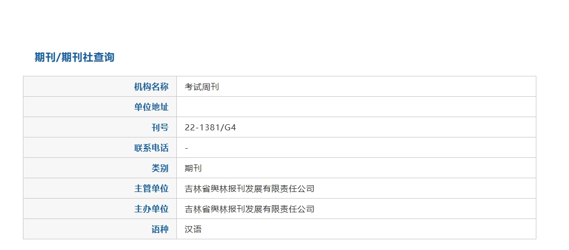

二、以下粘贴被数字期刊网收录的论文目录截图（申报者姓名用红线标出）和网址
目录网址：https://navi.cnki.net/knavi/journals/KDZK/detail?uniplatform=NZKPT

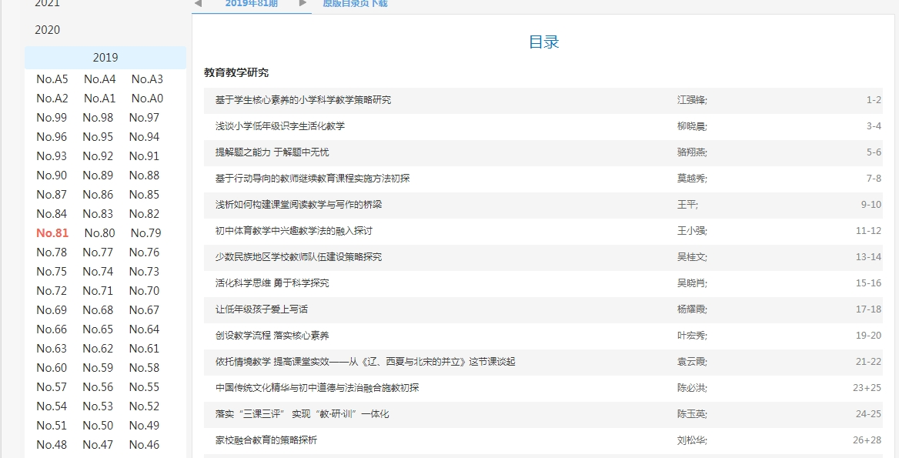

三、以下粘贴被数字期刊网收录的论文内容截图
注意：因为评委需要知道实际发表的论文有多少字，所以此处不能是论文摘录截图，应是全文截图
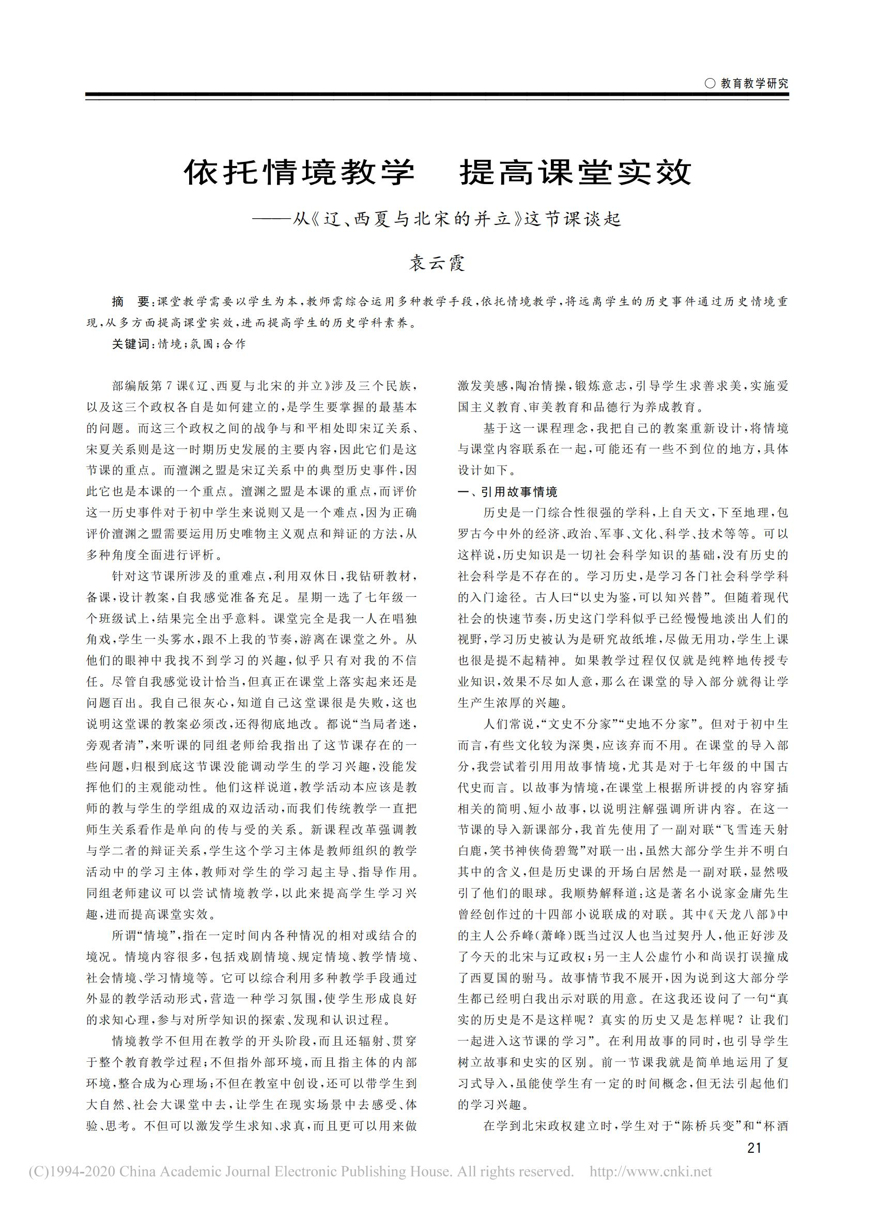

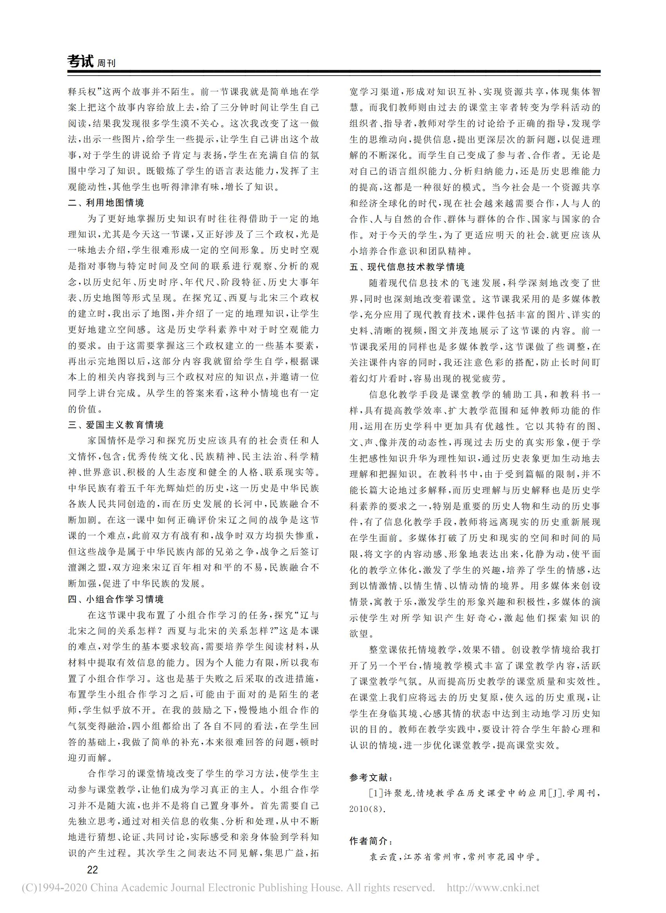

- 以下粘贴论文电子稿
依托情境教学，提高课堂实效
──从《辽、西夏与北宋的并立》这节课谈起
江苏省常州市；常州市花园中学 袁云霞
摘要：课堂教学需要以学生为本，教师需综合运用多种教学手段，依托情境教学，将远离学生的历史事件通过历史情境重现，从多方面提高课堂实效，进而提高学生的历史学科素养。
关键词：情境 氛围 合作
部编版第7课《辽、西夏与北宋的并立》涉及到三个民族，以及这三个政权各自是如何建立的，是学生要掌握的最基本的问题。而这三个政权之间的战争与和平相处即宋辽关系、宋夏关系则是这一时期历史发展的主要内容，因此它们是这节课的重点。而澶渊之盟是宋辽关系中的典型历史事件，因此它也是本课的一个重点。澶渊之盟是本课的重点，而评价这一历史事件对于初中学生来说则又是一个难点，因为正确评价澶渊之盟需要运用历史唯物主义观点和辩证的方法，从多种角度全面进行评析。
针对这节课所涉及的重难点，利用双休日，我钻研教材，备课，设计教案，自我感觉准备充足。星期一选了七年级一个班级试上，结果完全出乎意料之外。课堂完全是我一人在唱独角戏，学生一头雾水，跟不上我的节奏，游离在课堂之外。从他们的眼神中我找不到学习的兴趣，似乎只有对我的不信任。尽管自我感觉设计恰当，但真正在课堂上落实起来还是问题百出。我自己很灰心，知道自己这堂课很是失败，这也说明这堂课的教案必须改，还得彻底的改。都说“当局者迷，旁观者清”，来听课的同组老师给我指出了这节课存在的一些问题，归根到底这节课没有能调动学生的学习兴趣，没能发挥他们的主观能动性。他们这样说道，教学活动本应该是教师的教与学生的学组成的双边活动，而我们传统教学一直把师生关系看作是单向的传与受的关系。新课程改革强调教与学二者的辩证关系，学生这个学习主体是教师组织的教学活动中的学习主体，教师对学生的学习起主导、指导作用。同组老师建议可以尝试情境教学，以此来提高学生学习兴趣，尽而提高课堂实效。
所谓“情境”，指在一定时间内各种情况的相对或结合的境况。情境内容很多，包括戏剧情境、规定情境、教学情境、社会情境、学习情境等”。它可以综合利用多种教学手段通过外显的教学活动形式，营造一种学习氛围，使学生形成良好的求知心理，参与对所学知识的探索、发现和认识过程。
情境教学不但用在教学的开头阶段，而且还辐射、贯穿于整个教育教学过程；不但指外部环境，而且指主体的内部环境，整合成为心理场；不但在教室中创设，还可以带学生到大自然、社会大课堂中去，让学生在现实场景中去感受、体验、思考。不但可以激发学生求知、求真，而且更可以用来做激发美感，陶冶情操，锻炼意志，引导学生求善求美，实施爱国主义教育、审美教育和品德行为养成教育。
基于这一课程理念，我把自己的教案重新设计如下，将情境与课堂内容联系在一起，可能还有一些不到位的地方，具体设计如下：
一、引用故事情境
历史是一门综合性很强的学科，上自天文，下至地理，包罗古今中外的经济、政治、军事、文化、科学、技术等等。可以这样说，历史知识是一切社会科学知识的基础，没有历史的社会科学是不存在的。学习历史，是学习各门社会科学学科的入门途径。古人曰“以史为鉴，可以知兴衰”。但随着现代社会的快速节奏，历史这门学科似乎已经慢慢地淡出人们的视野，学习历史被认为是研究故纸堆，尽做无用功，学生上课也很是提不起精神。如果教学过程仅仅就是纯粹的传授专业知识，效果不尽人如意。所以在课堂的导入部分就得让学生产生浓厚的兴趣。
人们常说，“文史不分家”、“史地不分家”。但对于初中生而言，有些文化较为深奥，应该弃而不用。在课堂的导入部分，我尝试着引用用故事情境，尤其是对于七年级的中国古代史而言。以故事为情境，在课堂上根据所讲授的内容穿插相关的简明、短小故事，以说明注解强调所讲内容。在这一节课的导入新课部分，我首先使用了一副对联“飞雪连天射白鹿，笑书神侠倚碧鸳”对联一出，虽然大部分学生并不明白其中的含义，但是历史课的开场白居然是一副对联，显然吸引了他们的眼球。我顺势解释道：这是著名小说家金庸先生曾经创作过的十四部小说联成的对联。其中《天龙八部》中的主人公乔峰（萧峰）既当过汉人也当过契丹人，他正好涉及到了今天的北宋与辽政权；另一主人公虚竹小和尚误打误撞成了西夏国的驸马。故事情节我不展开，因为说到这大部分学生都已经明白我出示对联的用意。在这我还设问了一句“真实的历史是不是这样呢？真实的历史又是怎样呢？让我们一起进入这节课的学习”。在利用故事的同时，也引导学生树立故事和史实的区别。前一节课我就是简单的用了下复习式导入，虽能使学生有一定的时间概念，但无法引起他们的学习兴趣。
在学到北宋政权建立时，学生对于“陈桥兵变”和“杯酒释兵权”这两个故事并不陌生。前一节课我就是简单的在学案上把这个故事内容给放上去，给了三分钟时间让学生自己阅读，结果我发现很多学生漠不关心。这次我没有改变了这一做法，而是出示一些图片，给学生一些提示，让学生自己讲出这个故事，对于学生的讲说给予肯定与表扬，学生在充满自信的氛围中学习了知识。既锻炼了学生的语言表达能力，发挥了主观能动性，其他学生也听得津津有味，增长了知识。
二、利用地图情境
为了更好的掌握历史知识有时往往得借助于一定的地理知识，尤其是今天这一节课，又正好涉及到了三个政权，光是一味地去介绍，学生很难形成一定的空间形象。历史时空观是指对事物与特定时间及空间的联系进行观察、分析的观念，以历史纪年、历史时序、年代尺、阶段特征、历史大事年表、历史地图等形式呈现。在探究辽、西夏与北宋三个政权的建立时，我出示了地图，并介绍了一定的地理知识，让学生更好的建立空间感。这是历史学科素养中对于时空观能力的要求。由于这需要掌握这三个政权建立的一些基本要素，再出示完地图以后，这部分内容我就留给学生自学，根据课本上的相关内容找到与三个政权对应的知识点，并邀请一位同学上讲台完成。从学生的答案来看，这种小情境也有一定的价值。
三、爱国主义教育情境
家国情怀是学习和探究历史应该具有的社会责任和人文情怀，包含：优秀传统文化、民族精神、民主法治、科学精神、世界意识、积极的人生态度和健全的人格、联系现实等。中华民族有着五千年光辉灿烂的历史，这一历史是中华民族各族人民共同创造的，而在历史发展的长河中，民族融合不断加剧。在这一课中如何正确评价宋辽之间的战争是这节课的一个难点，此前双方有战有和，战争时双方均损失惨重，但这些战争是属于中华民族内部的兄弟之争，战争之后签订澶渊之盟，双方迎来宋辽百年相对和平的不易，民族融合不断加强，促进了中华民族的发展。
四、小组合作学习情境
在这节课中我布置了小组合作学习的任务，探究：“辽与北宋之间的关系怎样？西夏与北宋的关系怎样？”。这是本课的难点，对学生的基本要求较高，需要培养学生阅读材料，从材料中提取有效信息的能力。由于个人能力有限，所以我布置了小组合作学习。这也是基于失败之后采取的改进措施，布置学生小组合作学习之后，可能由于面对的是陌生的老师，学生似乎放不开。在我的鼓励之下，慢慢地小组合作的气氛变得融洽，四小组都给出了各自不同的看法，在学生回答的基础上，我做了简单的补充，本来很难回答的问题，顿时迎刃而解。
合作学习的课堂情境改变了学生的学习方法，使学生主动参与课堂教学，让他们成为学习真正的主人。小组合作学习并不是随大流，也并不是将自己置身事外。首先需要自己先独立思考，通过对相关信息的收集、分析和处理，从中不断地进行猜想、论证、共同讨论，实际感受和亲身体验到学科知识的产生过程。其次学生之间表达不同见解，集思广益，拓宽学习渠道，形成对知识互补、实现资源共享，体现集体智慧。而我们教师则由过去的课堂主宰者转变为学科活动的组织者、指导者，教师对学生的讨论给以正确的指导，发现学生的思维动向，提供信息，提出更深层次的新问题，以促进理解的不断深化。而学生自己变成了参与者、合作者。无论是对自己的语言组织能力，分析归纳能力，还是历史思维能力的提高，这都是一种很好的模式。当今社会是一个资源共享和经济全球化的时代，现在社会越来越需要合作，人与人的合作、人与自然的合作、群体与群体的合作、国家与国家的合作。对于今天的学生，为了更适应明天的社会．就更应该从小培养合作意识和团队精神。
五、现代信息技术教学情境
随着现代信息技术的飞速发展，科学深刻地改变了世界，同时也深刻地改变着课堂。这节课我采用的是多媒体教学，充分应用了现代教育技术，课件包括丰富的图片，详实的史料，清晰地视频，图文并茂的展示了这节课的内容。前一节课我采用的同样也是多媒体教学，这节课做了些调整，在关注课件内容的同时，我还注意色彩的搭配，防止长时间盯着幻灯片看时，容易出现的视觉疲劳。
信息化教学手段是课堂教学的辅助工具，和教科书一样，具有提高教学效率、扩大教学范围和延伸教师功能的作用，运用在历史学科中更加具有优越性。它以其特有的图、文、声、像并茂的动态性，再现过去历史的真实形象，便于学生把感性知识升华为理性知识，通过历史表象更加生动地去理解和把握知识。在教科书中，由于受到篇幅的限制，并不能长篇大论地过多解释，而历史理解与历史解释也是历史学科素养的要求之一，特别是重要的历史人物和生动的历史事件，有了信息化教学手段，教师将远离现实的历史重新展现在学生面前。多媒体打破了历史和现实的空间和时间的局限，将文字的内容动感、形象的表达出来，化静为动，使平面化的教学立体化，激发了学生的兴趣，培养了学生的情感，达到以情激情、以情生情、以情动情的境界。用多媒体来创设情景，寓教于乐，激发学生的形象兴趣和积极性，多媒体的演示使学生对所学知识产生好奇心，激起他们探索知识的欲望[1]。
整堂课依托情境教学，效果不错。创设教学情境给我打开了另一个平台，情境教学模式丰富了课堂教学内容，活跃了课堂教学气氛。从而提高历史教学的课堂质量和实效性。在课堂上我们应将远去的历史复原，使久远的历史重现，让学生在身临其境、心感其情的状态中达到主动地学习历史知识的目的。教师在教学实践中，要设计符合学生年龄心理和认识的情境，进一步优化课堂教学，提高课堂实效。

参考文献
[1] 许聚龙.情境教学在历史课堂中的应用.学周刊，2010，8。

